Мастер-класс
«Использование ресурсов мини-музея в работе с детьми по ознакомлению с космосом»
26.02.2019г в муниципальном дошкольном образовательном учреждении «Детский сад № 144» проведен мастер-класс на тему «Использование ресурсов мини-музея в работе с детьми по ознакомлению с космосом». Мероприятие проведено в рамках реализации проекта МИП «Детская астрономия в дошкольном образовательном учреждении».
На мероприятии присутствовали 25 педагогов из 13 дошкольных учреждений города Ярославля.
Воспитатель МДОУ «Детский сад №144» Дудник Наталья Евгеньевна представила вниманию слушателей образовательную ситуацию по формированию у детей 6-7 лет представлений о планетах Солнечной системы с проведением экспериментальной деятельности (опыт «Вулканы», опыт «Вода в невесомости»). Тема: «Большое космическое путешествие».
В ходе мастер-класса педагоги актуализировали знания о методах и приемах работы с детьми в мини-музеях, отметили наиболее эффективные из них. С участниками мастер-класса была проведена викторина «Своя игра», направленная на расширение знаний о наиболее интересных и значимых фактах науки Астрономии.
По результатам анкетирования и отзывам слушатели высоко оценили практическую значимость семинара, выразили большую благодарность за показ открытого занятия и за новые знания.

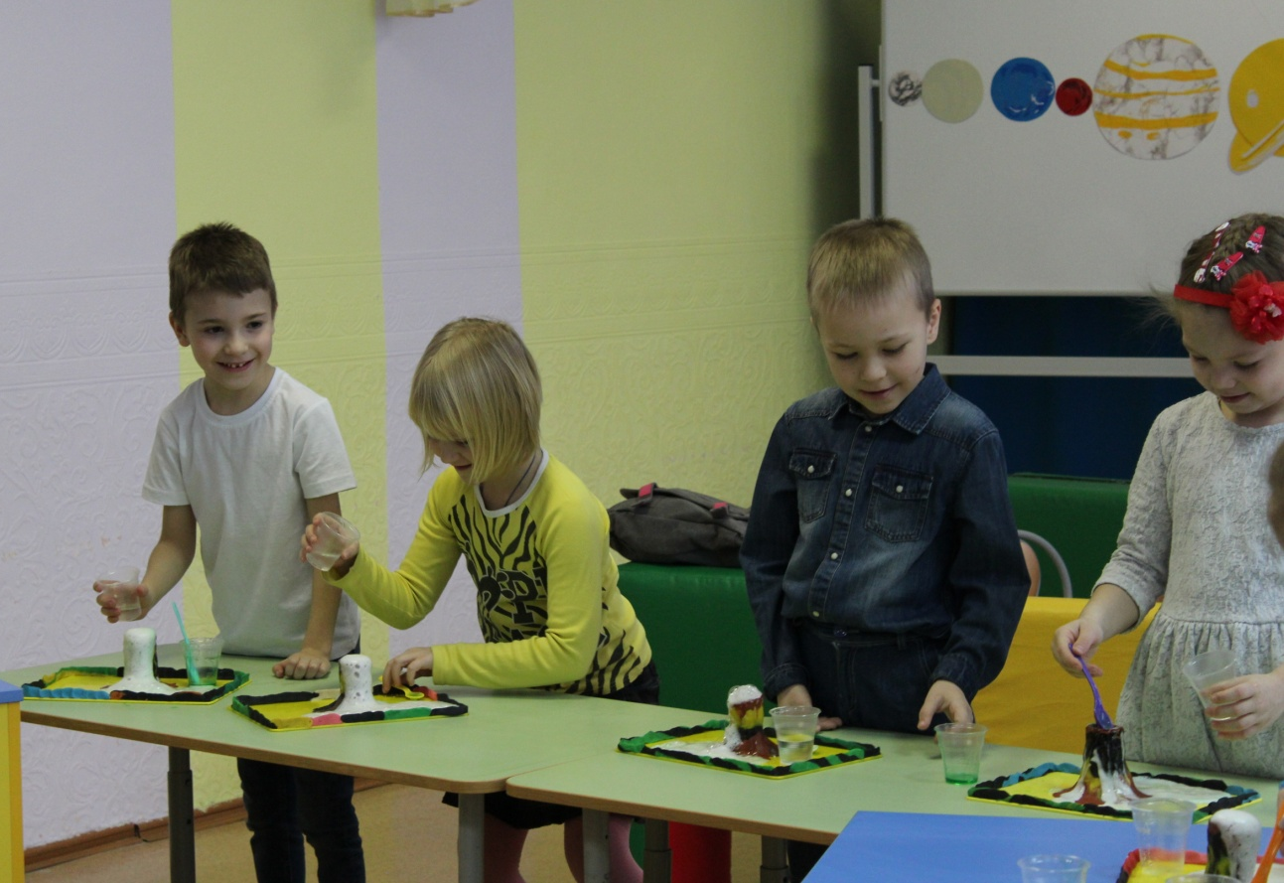
Опыт «Вулканы»

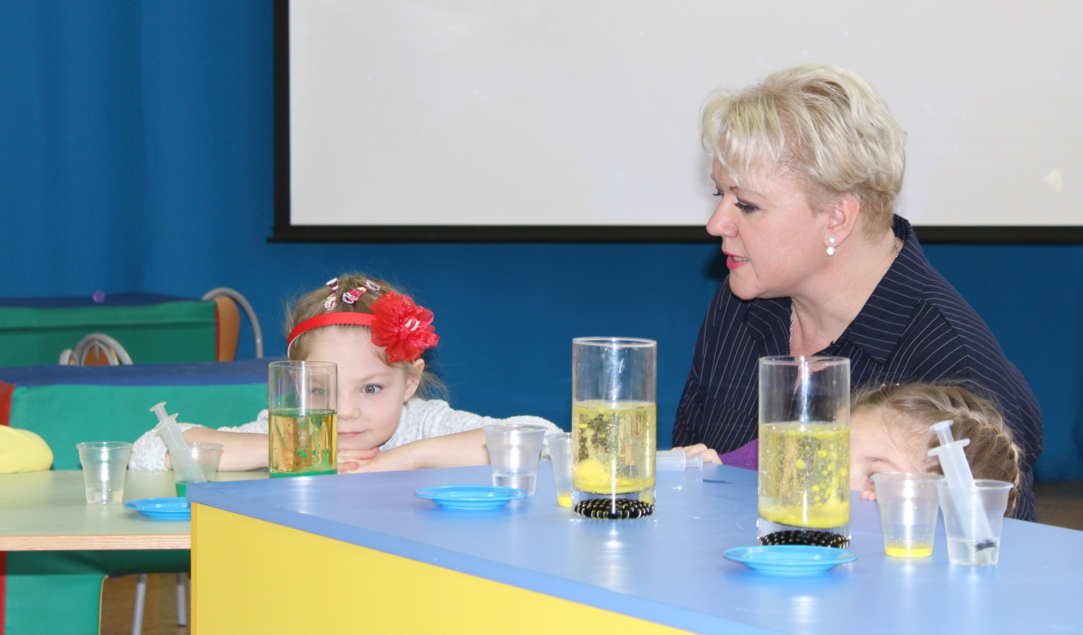
Опыт «Вода в невесомости»

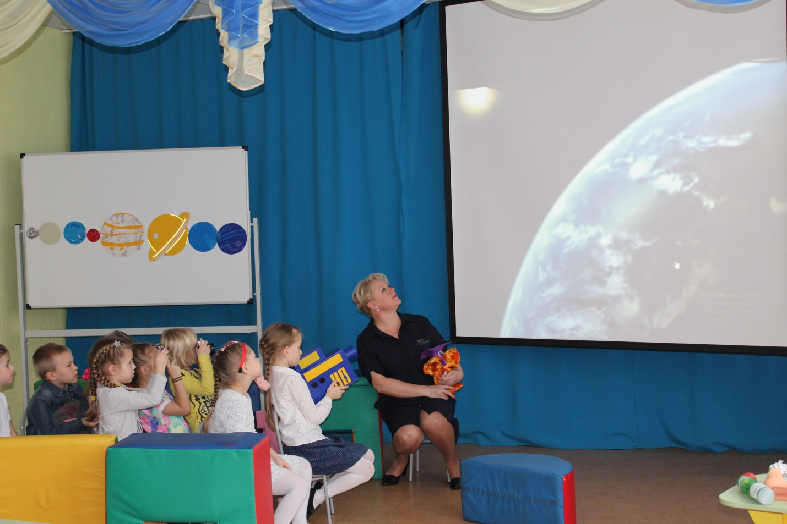
Интерактивная беседа «Космические объекты»

